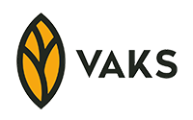

Informatīvais materiāls sabiedrībai
Par rīcību rūpnieciskās avārijas gadījumā un paredzamajiem aizsardzības pasākumiem
“VAKS” KOOPERATĪVĀ SABIEDRĪBA Valmieras struktūrvienībā

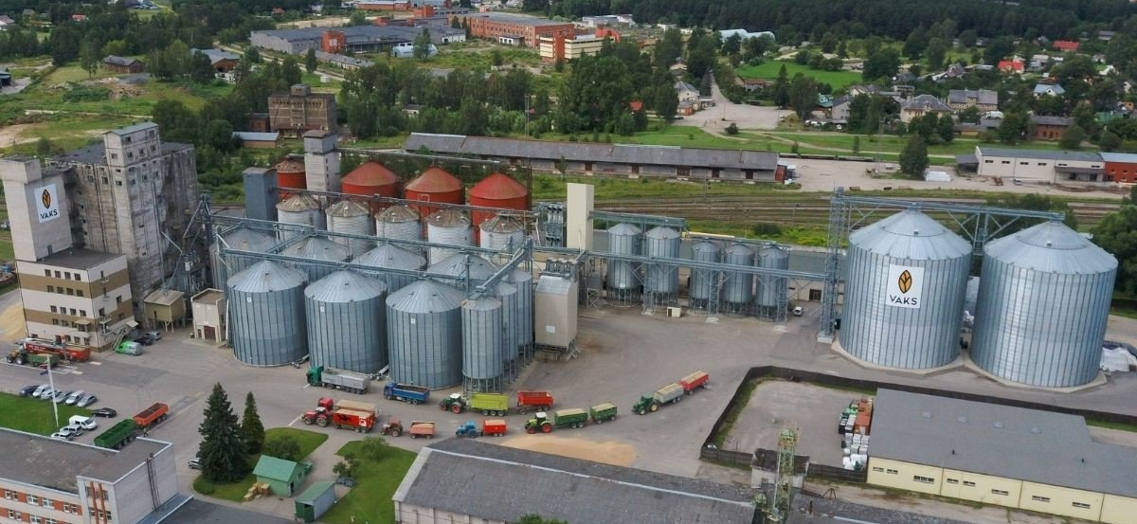

Šī informatīvā materiāla mērķis ir informēt “VAKS” KOOPERATĪVĀ SABIEDRĪBA (turpmāk – “VAKS” KS) Valmieras struktūrvienības apkārtnē dzīvojošos iedzīvotājus un tuvumā izvietoto uzņēmumu darbiniekus par iespējamo apdraudējumu un nepieciešamo rīcību avāriju gadījumā “VAKS” KS Valmieras struktūrvienībā.
Informatīvais materiāls izstrādāts atbilstoši Latvijas Republikas Ministru kabineta noteikumu Nr. 131 “Rūpniecisko avāriju riska novērtēšanas kārtība un riska samazināšanas pasākumi” (turpmāk MK noteikumi Nr.131) 69. punktam un ietver visas šim dokumentam MK noteikumu Nr. 131 7. pielikumā noteiktās prasības.
“VAKS” KS Valmieras struktūrvienība apliecina, ka piemēro MK noteikumu Nr. 131 prasības, kā arī apstiprina, ka uzņēmumam atbildīgā persona ir iesniegusi iesniegumu par bīstamajām ķīmiskajām vielām Valsts vides dienestā.

Informācija par objektu
“VAKS” KS aktīvi darbojas kopš 1999. gada. Kooperatīvs ir Latvijas graudu audzētāju uzņēmums, kas izveidojis sistēmu, kura nodrošina savu biedru izaudzētās produkcijas pirmapstrādi, uzglabāšanu un realizāciju.
“VAKS” KS ir Valmieras struktūrvienības, kas nodarbojas ar labības produktu, rapšu, zirņu, pupu pirmapstrādi un uzglabāšanu, kā arī ar minerālmēslu un augu aizsardzības līdzekļu uzglabāšanu un tirdzniecību īpašniece.
Atbildīgā persona
MK noteikumu Nr. 131 prasību izpildei atbildīgā persona ir “VAKS” KS Valmieras struktūrvienības tehniskais direktors Ivars Ķepis.
Atrašanās vieta
Mūrmuižas iela 18, Valmiera, LV-4201
Kontakti papildinformācijas iegūšanai
Tālr.: +371 64221284
e-pasts: birojs@vaks.lv
www.vaks.lv
Objekta darbības izklāsts
“VAKS” KS Valmieras struktūrvienībā tiek veikti šādi procesi:
- graudu pieņemšana, tīrīšana, kaltēšana, uzglabāšana un iekraušana atbilstošos autotransporta līdzekļos un vagonos tālākai nosūtīšanai;
- iepakotu minerālmēslu uzglabāšana un tirdzniecība, to skaitā, amonija nitrāta saturošus minerālmēslus;
- augu aizsardzības līdzekļu uzglabāšana un tirdzniecība.

Daļa minerālmēslu un augu aizsardzības līdzekļu ir bīstamās ķīmiskās vielas. Tos objektam piegādā tikai fasētā veidā. Bīstamās ķīmiskās vielas tiek uzglabātas gan atklātos āra laukumos, gan noliktavās iekštelpās. Minerālmēslus objektā uzglabā īslaicīgi, un pamatā tas ir pavasara laikā, kad tiek saņemta minerālmēslu piegāde pa dzelzceļu, pēc kuras “VAKS” KS biedri ar savu transportu, vai izmantojot “VAKS” KS piedāvāto pārvadājumu pakalpojumu, nodrošina minerālmēslu izvešanu ar kravas autotransportu. Noliktava pamatā tiek izmantota augu aizsardzības līdzekļu uzglabāšanai.
Kaltes darbības vajadzībām objekts izmanto dabasgāzi vai sašķidrinātu naftas gāzi. Dabasgāzes piegādi nodrošina no centralizētā gāzes apgādes tīkla un objektā neuzglabā. Sašķidrinātās naftas gāzes uzglabāšanai uzstādītas gāzes uzglabāšanas komplekss ar virszemes tvertnēm.
Informācija bīstamajām vielām un to raksturojums
“VAKS” KS Valmieras struktūrvienībā notiek darbības ar sekojošām bīstamajām ķīmiskajām vielām – amonija nitrāta saturoši minerālmēsli, mangāna sulfāta saturoši minerālmēsli, augu aizsardzības līdzekļi, dīzeļdegviela, dabasgāze vai sašķidrinātā naftas gāze. Veicot objekta riska novērtējumu, secināts, ka plaša avārijas seku izplatība, kas var radīt arī apdraudējumu ārpus objekta teritorijas, konstatēta darbībās ar:
- amonija nitrāta mēslošanas līdzekļiem ar slāpekļa saturu, kas pārsniedz 28 procentus;
- sašķidrināto naftas gāzi.

Nosaukums: Amonija nitrāta minerālmēsli
CAS Nr. 6484-52-2
Marķējums:
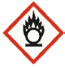 | H272: Var pastiprināt degšanu, oksidētājs.
 | H319: Izraisa nopietnu acu kairinājumu.

Fizikālās īpašības: Oksidējoša cieta viela – 3. kategorija. Amonija nitrāta (AN) minerālmēsli ir stabils ķīmiskais produkts, kas pats nerada paaugstinātu bīstamību. AN minerālmēslu bīstamība var palielināties blakus apstākļu – ārēja siltumstarojuma iedarbības rezultātā, un tā var izpausties kā produkta ķīmiska sadalīšanās ar toksisku gāzu rašanos. AN, kā tīrai vielai, pastāv arī masas sprādziena potenciāls, taču minerālmēsli ir apstrādāti un tiek apsaimniekoti, lai pasargātu no apstākļiem, kas var veicināt sprādziena attīstību. Papildus tam pirms ievešanas valstī AN minerālmēsliem tiek veikta detonācijas noturības pārbaude.
Objektā iespējamās avārijas: Veicot riska novērtējumu, kā potenciālie avāriju ierosinātāji identificētas pārkraušanas operācijas, kurās piedalās iekrāvēji un kravas automašīnas, kas ir potenciālie ugunsgrēka avoti, kas pārkraušanas procesā tiešā veidā atrodas kontaktā ar bīstamo ķīmisko vielu. Iekrāvēja vai kravas automašīnas aizdegšanās var veicināt ugunsgrēka attīstību un apdraudēt kraušanas procesā iesaistīto vielu apjomu. Minerālmēslu uzglabāšana tiek veikta atklātos laukumos, kas izvietoti drošā attālumā no potenciāliem ugunsgrēku avotiem, līdz ar to visa glabāšanas apjoma AN minerālmēslu apdraudējums objektā netiek izskatīts.

Nosaukums: Sašķidrinātā naftas gāze (propāna – butāna maisījums)
CAS Nr.:
Propāns 74-98-6
Butāns 106-97-8

Marķējums:
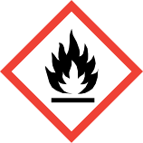 | H220 – Īpaši viegli uzliesmojoša gāze
 | H280 – Satur gāzi zem spiediena; karstumā var eksplodēt.

Fizikālās īpašības:
Agregātstāvoklis (20 °C): gāzveida (gāzes apgādes sistēmā sašķidrināta pie paaugstināta spiedien)
Krāsa: bezkrāsains
Smarža: bez smaržas (iespējamo noplūžu konstatēšanai pievienots etilmerkaptāns)
Īpaši viegli uzliesmojoša gāze – 1. kategorija. Naftas gāze ir smagāka par gaisu, līdz ar to uzkrājas zemās vietās. Sašķidrinātas naftas gāzes (SNG) noplūde rada ugunsdrošības draudus. SNG noplūdes gadījumā nepieciešams novērst iespējamos aizdegšanās avotus: atklātu liesmu, dzirksteles elektriskās strāvas avotos u.tml. SNG ar gaisu var veidot sprādzienbīstamus maisījumus. Augstās koncentrācijās var izsaukt nosmakšanu.

Objektā iespējamās avārijas:
Veicot riska novērtējumu, kā potenciālās avārijas identificētas pārkraušanas operācijas no autocisternas un uzglabāšanas tvertnes bojājums, kā rezultātā var notikt SNG noplūde, kur daļa no izplūdušās vielas apjoma uzreiz gāzes veidā izplatās atmosfērā un daļa izplūst kā šķidrums un iztvaiko no peļķes. Avārijas draudus SNG noplūdes gadījumā var radīt nelabvēlīgu notikumu sakritība, tas ir, tiešā tuvumā atrodas aizdegšanās avots, kā, piemēram, atklāta liesma, dzirkstele u.c. Avāriju sekas SNG noplūdes gadījumā var būt saistītas gan ar gāzes mākoņa sprādzienu, gan siltumstarojumu, kas rodas ugunsgrēka gadījumā. No izskatītajiem SNG avārijas scenārijiem, tālākais avārijas seku izplatības potenciāls konstatēts SNG piegādes autocisternas BLEVE gadījumā.
Brīdināšana un rīcība rūpnieciskās avārijas gadījumā
Brīdināšana ārpus objekta tiks nodrošināta ar trauksmes sirēnu. Trauksmes sirēna tiks aktivizēta gadījumos, kad avārijas gadījumā pastāvēs apdraudējums objekta apkārtnē esošiem iedzīvotājiem un komersantiem. Ārkārtas situācijās apkārtējo iedzīvotāju papildus apziņošanu nodrošinās operatīvie dienesti ar to rīcībā esošajiem resursiem un tehniskajiem līdzekļiem.
Rīcība atrodoties telpās
Saņemot brīdinājumu par ugunsgrēku vai lielu piedūmojumu:
- Aizveriet ārdurvis, iekšdurvis, logus, lai gaiss no ārpuses neieplūst telpās, noslēdziet, vai izslēdziet ventilāciju un gaisa kondicionierus.
- Nepieciešamības gadījumā aizsargājiet elpošanas ceļus, izmantojiet ūdenī samērcētus vates un marles apsējus, citus vairākkārt salocītus apsējus no gaisa caurlaidīga materiāla vai respiratorus ar attiecīgiem filtriem, ja tādi ir Jūsu rīcībā.
- Ja iespējams, pārliecinieties, vai kaimiņi ir informēti par avāriju un prot atbilstoši rīkoties.

Rīcība atrodoties ārpus telpām
Sajūtot toksisku dūmu vai tvaiku smaku vai saņemot brīdinājumu:
- Nekavējoties dodieties projām no bīstamās zonas perpendikulāri vēja virzienam (tā, lai pūstu no sāniem)! Meklējiet patvērumu tuvākajā ēkā.
- Ja Jums ir apgrūtināta elpošana, izmantojiet jebkādus ūdenī samērcētus gaisa caurlaidīgus audumus un elpojiet caur tiem. Ja tas nav iespējams, aizturiet elpu, vai veicat īsas, seklas ieelpas.
- Nelietojiet atklātu uguni, pārtrauciet jebkurus uguns darbus!

Evakuācija
Evakuācijas gadījumā, ņemiet līdzi personu apliecinošus dokumentus, naudu un pirmās nepieciešamības priekšmetus. Pirms evakuācijas noslēdziet elektropadevi, gāzes un ūdens padevi. Paziņojiet kaimiņiem par izziņoto evakuācijas nepieciešamību un palīdziet bērniem, invalīdiem un vecākiem cilvēkiem sagatavoties evakuācijai.
Ārkārtas situācijās zvanīt uz vienoto ārkārtas palīdzības izsaukumu numurs 112
avārijas gadījumā ievērojiet operatīvo dienestu rīkojumus,
instrukcija vai prasības!

“VAKS” KS apstiprina, ka objektā ir noteikta kārtība, kādā saskaņā ar objekta Civilās aizsardzības plānu atbildīgā persona sadarbībā ar VUGD un citiem operatīvajiem dienestiem veic reaģēšanas pasākumus nevēlamu notikumu vai rūpnieciskās avārijas seku samazināšanai, ierobežošanai vai likvidēšanai un uzņēmumā ir nepieciešamie resursi, lai nodrošinātu efektīvas rīcības avāriju lokalizācijai un likvidācijai.

Uzmanību!
Avārijas gadījumā ievērojiet operatīvo dienestu rīkojumus, instrukcijas vai prasības.

